«Нравственное воспитание обучающихся начальных классов в процессе ведения курса «Основы Православной Культуры».

1.Актуальность и перспективность опыта (степень соответствия современным тенденциям развития образования, его практическая значимость) Учитель начальных классов стоит на самой первой ступеньке духовно-нравственного возрождения нашего народа. Именно мы, учителя, не только на отдельном занятии по «Основам православной культуры», а на всех других уроках, а также во внеурочной каждодневной деятельности, духовно устремляемся к детским сердцам и душам. И дети ждут от нас, взрослых, чтобы мы им показали путь, по которому они смогут строить свою жизнь. Этот путь неразрывно связан с духовной традицией – с основами православной культуры. Знать эти основы обязан каждый учитель, чтобы детям донести правильно, объективно историю Отечества, всесторонне исследовать и преподать творчество гениальных писателей и поэтов.
Современная российская образовательная система переживает большие изменения: ведение стандартов 2 поколения, нового Федерального закона “Об образовании” и многое другое. Обновление содержания образования предполагает новый взгляд на изучение основ православной культуры в школе как дополнительное образование. Этот вопрос возник давно и не случайно. Но в долгих спорах с трудом найдено решение проблемы.
Основы православной культуры для российского образования – проблема, прежде всего, не политическая, а образовательная. В содержании образования недостает этой составляющей, которая могла бы помочь нам повысить качество образования по гуманитарным базовым предметам - литературе, русскому языку, истории, искусству. Естественно, эта составляющая связана с самобытностью народа, с ментальностью, с глубинными основами отечественной культуры. Это - религия и, прежде всего, православная культура.
Культуру, самобытность может спасать только сам народ. Россия на протяжении тысячи лет создавала свои традиции на основе христианских ценностей. Без понимания христианства ребенок не способен освоить русскую и мировую культуру. Образовательный стандарт в настоящее время включил в себя предметы религиозного содержания, которые знакомят школьников с основами православной христианской веры, с православной культурой, с духовной историей России.
Сегодняшний день характеризуется увеличением информации о мире через СМИ, через Интернет. Но через эти же каналы распространяется и насилие, безнравственность, пропагандируется оккультизм и деструктивные секты. В этой ситуации встает острая потребность в повышении качества гуманитарного образования ребенка, чтобы, вооружив его знаниями, защитить от обрушившейся лавины зла, перемешанной с новыми интересными и полезными явлениями в нашей жизни.
2.Концептуальность (своеобразие и новизна опыта, обоснование выдвигаемых принципов и приемов).
Предназначение курса « Основы православной культуры» я вижу в
- воспитании порядочного, терпимого, честного гражданина, который с интересом относится к окружающему миру, с уважением к взглядам и убеждениям своих сограждан;
- формировании достойного гражданина, соблюдающего Конституцию и др. законы страны;
- формировании у учащегося мотивации к уважению своих собственных культурных и религиозных традиций;
- воспитании гражданина, уважающего права и свободы других граждан, готового к межкультурному и межконфессиональному диалогу во имя сплочения общества.
Своеобразием и новизной опыта считаю целостное духовно – нравственное и социальное развитие личности ребенка путем приобщения к православным, патриотическим, культурно-историческим традициям России посредством создания единой непрерывной социально-педагогической среды, ориентированной на традиционные культурные ценности.
Целостное духовно – нравственное развитие детей осуществляется в процессе решения следующих задач:
- формирование духовно – нравственных качеств личности на основе традиционных российских духовно – нравственных ценностей;
- создание и развитие системы духовно – нравственного и патриотического воспитания обучающихся в школе;
- консолидация и координация деятельности школы, семьи, общественности в духовно – нравственном воспитании детей.
3.Наличие теоретической базы опыта.
Преподавание истории религиозной мысли России можно одновременно назвать и возвращением к российской традиции, и образовательной инновацией, которая, в конечном итоге, должна повысить качество гуманитарных знаний наших школьников.
Её основное содержание связано с изучением культурообразующей религии России – православного христианства. Программа также даёт представление об истории православия, о церковном искусстве, об устроении православного храма, о православном календаре, о православной этике, о культовой архитектуре .
Авторская программа курса “Основы православной культуры” (начальная и основная школы) /авт. Игумен Георгий (Шестун) подходит для любого региона, она содержит тот общий фундамент, без которого не обойтись ни одному региону. Но каждый регион и даже каждый учитель в состоянии адаптировать отдельные темы к местным святыням, памятникам культуры, к региональному историческому опыту.
4.Ведущая педагогическая идея.
На занятиях «Основы православной культуры» мы также изучаем влияние религии на нравственную, законодательную, бытовую, творческую и другие области жизни и деятельности человека; события религиозной жизни. Изучение религиозной жизни, отраженной и сохранившейся в культуре и истории русского народа, возможно и полезно для каждого современного школьника.
История не знает человеческих культур или народов, не имеющих никаких религиозных представлений. Более того, как правило, всё самое лучшее на протяжении тысячелетий люди посвящали Богу.
Именно религия дала человечеству основы морали и правовых отношений. Именно религия формировала эстетические и нравственные идеалы, была источником вдохновения, обеспечивала разнообразие тем и сюжетов в творческой деятельности. Религиозные учения всегда были в центре культуры: они отражали стремление человека к самосовершенствованию, к духовно и эстетически осмысленной организации окружающего предметного мира и человеческого общества, служили ориентирами в духовных поисках и в художественном творчестве. Религиозные учения активно влияли на ход истории и взаимоотношения между людьми, народами и государствами. Лучшие творения русской и западноевропейской живописи, архитектуры, скульптуры, поэзии посвящены сюжетам Ветхого и Нового Заветов. И даже прикладное искусство, служащее в основном утилитарным целям, отражает и доносит до нас через века и тысячелетия определённые религиозные представления, идеалы и символы.
Таким образом, история религиозной культуры поможет нам в изучении школьных исторических дисциплин, литературы, мировой художественной культуры и искусства.

Русская культура всегда находила признание, высокую оценку и достойное место в мировой культуре, являясь её значимой и неотъемлемой частью. Величие русской культуры на протяжении десяти веков развития определялось её глубоким духовным содержанием, восходящим к православной нравственности и истории христианства. Духовный строй, а также и идеи, и образный язык лучших произведений современного искусства России имеют под собой ту же основу.
Православие является традиционной и культурообразующей (образующей культуру) религией на Русской земле с 988года. Это означает, что с конца Х века Православие становится духовно-нравственным стержнем общества, формируя мировоззрение, характер русского народа, культурные традиции и образ жизни, этические нормы, эстетические идеалы. Христианская этика в течение веков регулирует человеческие отношения в семье, быту, на производстве, в общественных местах, определяя отношение россиян к государству, людям, предметному миру, природе. Законодательство и международные отношения также развиваются под сильным влиянием Православной Церкви. Христианская тематика питает образами, идеалами, идеями творческую сферу; искусство, литература, философия используют религиозные понятия и символы, периодически возвращаются к православным ценностям, изучают и переосмысливают их.
У нас же проблема, прежде всего, образовательная. Функция школы – передача культуры, социального опыта. Если спросить любого учителя, может ли он глубоко раскрыть особенности русской литературы и культуры без основ православной культуры. И услышите, что учителя очень нуждаются в знаниях о православной культуре для себя и для школьников. Если учитель литературы, искусства, истории говорит, что он может обойтись без таких знаний, значит, он сам не знает ни русской литературы, ни архитектуры, ни живописи, ни музыки, ни истории.

5.Оптимальность и эффективность средств.
Основными методами изучения нового материала являются: рассказ учителя; рассказ – беседа и беседа с учащимися; комментированное чтение; беседа с закреплением материала в творческих работах под руководством учителя.
Новизна и сложность курса ОПК требует от системы образования обеспечения открытости и ясности как целей и задач, так и изложения учебного материала. Я, включаясь в работу по изучению основ православной культуры, ставлю перед собой простые, понятные родителям и детям цели.
Это:
- воспитание здорового образа жизни,
- воспитание уважения к внутреннему миру каждого человека,
- формирование культуры общения.
Я думаю, что надо оставлять ребенку возможность с семьей разобраться, во что ему верить, как ему верить. Но к традициям своего народа, безусловно, нужно относиться с уважением.

6.Результативность.
Не скрою, что на мои плечи легла колоссальная нагрузка. Несмотря на то, что занятие по ОПК один раз в неделю, дополнительный материал искала все остальные шесть дней: видео-, аудиоматериал, иллюстрации, читала справочную литературу. Но, с другой стороны, это является замечательным стимулом к своему росту и духовному просвещению.
Занятия Основ православной культуры проходят в контакте с протоиереем отцом Александром из храма « Николая Чудотворца». Он беседует с детьми о заповедях, обсуждают истории из жизни людей, задает вопросы , экскурсии в храме.
Дети учат стихи, рисуют рисунки, с удовольствием мастерят поделки и открытки к праздникам, выполняют творческие проекты. Приятно также то, что родители с удовольствием помогают своим детям в оформлении и изготовлении работ при подготовке к занятиям. С большим желанием дети и их родители принимают участие в подготовке и проведении занятий, посвященных Пасхе, Рождеству Христову, Дню народного единства, Дню Матери, Дню защитников Отечества, где особо заметна связь духовной традиции отечественной культуры и светского воспитания.
В 2014-2015 учебном году проводили анкетирование среди родителей, чьи дети посещают занятия ОПК. 95 % опрошенных одобрительно высказались о новом предмете ОПК, 5% выразили нейтральное отношение, и никто не высказал отрицательных замечаний.

7.Возможность тиражирования опыта.
Опытом работы я делюсь со своими коллегами:
- на заседаниях ШМО и РМО учителей начальных классов,
- на семинарах учителей начальных классов,
- на педагогическом совете.

Обобщение и распространение собственного опыта в области повышения качества образования и воспитания.

Участие в педсоветах, круглых столах, тренингах, заседаниях МО, лабораториях и т.д.
№ | Год | Мероприятие | Тема выступления
1. | 2011 | МО учителей начальных классов | Использование здоровье сберегающих технологий на уроках русского языка
2 | 2012 | МО учителей начальных классов | Сущностные характеристики личностно - ориентированного урока
3 | 2013 | Педсовет | «Новые подходы в методике обучения решению арифметических задач».
4 | 2014 | Педсовет | «Патриотическое воспитание школьников».
5 | 2015 | ШМО учителей начальных классов | «Нравственное воспитание обучающихся на занятиях ОПК»

Открытые уроки
№ | Учебный год | Тема | Класс | Уровень
1 | 2011 - 2012 | Открытое занятие по ОПК «Чудеса в жизни и сказках» | 1 | районный
2 | 2012- 2013 | Урок – исследование по математике «Площадь фигур» | 4 | школьный
3 | 2014-2015 | Внеклассное занятие «Осенние посиделки» | 1 | школьный
4 | 2015- 2016 | Урок – защита проектов по окр. миру «Красная книга Оренбуржья» (ФГОС) | 2 | школьный

Собственные методические разработки
№ | Год | Методическая разработка
1 | 2011 | Классный час на тему «Дружба начинается с улыбки»
2 | 2011 | Классный час «Доброта в жизни человека»
3 | 2012 | Классный час «Осенние посиделки»
4 | 2012 | Устный журнал «Чтобы улыбка была красивой»
5 | 2013 | Презентация «Прощание с начальной школой»
6 | 2014 | Экологическая игра «Поле чудес. Экология»
7 | 2015 | Конкурс «А ну- ка, девочки!»

Информационная карта инновационного опыта

I. Общие сведения
Ф.И.О. автора опыта | Место работы | Должность с указанием преподаваемого предмета или выполняемого функционала | Стаж работы  в должности
Вишнякова  Наталия  Викторовна | МБОУ «Матвеевская  СОШ» Матвеевского района Оренбургской области | Учитель начальных классов | 23 года
II. Сущностные характеристики опыта
Тема инновационного  педагогического опыта | Создание условий для развития творческой деятельности учащихся на уроках русского языка
Источник изменений (противоречия, новые средства обучения, новые условия образовательной деятельности и др.) | Источник изменений – недостаток развития творчества, низкий уровень креативности. Ему противостоит деятельность по готовым алгоритмам, подражание - имитация. Становление и формирование данного инновационного педагогического опыта связано с включением активных форм обучения (инсценировки, проекты) на основе привлечения дополнительных материалов (песни, сказки, стихи).
Идея изменений (в чем сущность ИПО: в использовании образовательных, коммуникационно-информационных или других технологий, в изменении содержания образования, организации учебного или воспитательного процесса и др.) | Сущность ИПО заключается в том, что начальное обучение может быть построено на целых системах творческих решений. Это СТЗ (субъективно-творческие задания), решение которых в глобальном смысле творчеством не является, но в деятельности школьника субъективно таковым является.  Методическими средствами развития творческих способностей учащихся в ИПО являются приемы и техники продуктивного обучения, современные средства образовательной технологии, диагностики, метод проектов.  Идея изменений заключается в использовании информационно-коммуникационных технологий, преимущество в поиске необходимой учебно-методической литературе.
Концепция изменений (способы, их преимущества перед аналогами и новизна, ограничения, трудоемкость, риски) | Концепция изменений выражается через наблюдение над языковыми явлениями: над звуковым составом слов, над текстом – его структурами, над употреблением слов в различных значениях.  Построение языковых структур: моделей словообразования, схем предложений различных задач по правилам; конструирование предложений усложненного типа, создание текстов.  Трудоемкость ИПО раскрывается через разработку новой типологии уроков, ориентированной на развитие творческого потенциала учащихся. Для эффективного внедрения способов работы на уроках русского языка учителю необходимо создать базу такого материала в рамках разработанной типологии уроков.
Условия реализации изменений (включая личностно-профессиональные качества педагога и достигнутый им уровень профессионализма) | Условиями развития творческой деятельности учащихся на уроках русского языка являются: воля, умение преодолевать объективные трудности, активность в познании. Второе условие – самовыражение индивидуальности, личности ученика через творчество, искусство; третье условие – конструктивная деятельность в изучении языковой теории и практики. Четвертое условие – изменение содержания обучения на основе усиления его мотивационного аспекта.
Результат изменений | - Положительная динамика учебных достижений  - Активизация участия школьников в проектной деятельности  - Повышение мотивации обучения  - Рост творческого потенциала педагога.
III. Описание инновационного опыта учителя
В последние годы много говорят о том, что на уроке больше внимания нужно уделять творческой деятельности обучающихся стремление к творчеству характерно для школы наших дней. Работать в таком русле интересно и трудно. На уроках требуются особая система обучения.
Творческая деятельность наиболее присуща тем детям, которые достигают ускоренного развития в самых разнообразных областях: нравственной, умственной, физической. Творчество можно расценивать как одно из проявлений разностороннего, гармонического развития личности ребенка. Указанные предпосылки творческой деятельности формируют такие средства обучения русскому языку, как сказки и загадки; уроки чтения, заслуживающие названия уроков искусства; языковые игры и различные олимпиады, конкурсы, викторины: решение задач по языку; сочинения различных типов и назначений; выступления учащихся на утренниках и на обычных уроках, если эти выступления выходят за рамки повседневности и стандарта.
На грани творчества находится исполнительская деятельность, которая возвышается до подлинного творчества:
- это особый вид чтения – чтение-сопереживание героям, полное погружение в мир героев книги; бывает, что ученик сам воображает себя одним из персонажей книги, верит всему. Что там происходит, это наивно-реалистическое восприятие литературного произведения;
Возможен и прямо противоположный подход к читаемому: ученик как бы сам оказывается рядом с писателем, изменяет сюжет рассказа, даже вводит новые эпизоды или переставляет их; наивно-реалистического восприятия уже нет, он сам уже распоряжается судьбами героев. Первый случай расценен как эмоционально-творческий, второй – как логический. Из первого вытекает выразительное чтение, драматизация, иллюстрирование прочитанного. Второй вариант предполагает составление плана, моделирование сюжета, творческий пересказ с введением сюжетных изменений, новых героев, музыкальные моменты.
Когда ученик иллюстрирует рассказ, он самовыражается. Самовыражение – это сочинение, даже самое простое. Например, ученик рассказывает о радостных днях каникул или описывает картину природы. В сочинении всегда выражается личность ребенка, хочет он того или нет. Самовыражению служат самые разнообразные типы сочинений: из личных жизненных наблюдений, по картинам, отзывы о прочитанных книгах. Личность выражает себя и в манере чтения, диалога, даже в почерке, труде, конструировании, играх.
Детское творчество неисчерпаемо. Оно всегда самодеятельно, хотя и нуждается в чуткой помощи тактичного, все понимающего учителя. Командные методы в творчестве не срабатывают, здесь эффект достигается на основе увлеченности. Главный стимул творчества – огромная радость, которую оно даст и ученику и учителю.

IV.Экспертное заключение

Предполагаемый масштаб и формы распространения изменений (формы распространения опыта) | Новизна данного опыта заключается в предложенном эффективном способе наполнения мотивационного аспекта содержания обучения русскому языку в соединении с технологией развития творческой деятельности учащихся. ИПО носит универсальный характер и может применяться в школах с разным уровнем изучения русского языка. Предлагаемые в опыте способы работы могут быть использованы в процессе преподавания любого предмета, а также во внеурочной деятельности.

Приложение.

Занятие: «Дела милосердия» 1 кл. ОПК

Цель занятия:
сформировать осмысление понятия "милосердие и сострадание” как основу человеческих отношений, облагораживающих жизнь человека.
1. Задачи занятия.
1. Познакомить учащихся с понятиями «милосердие», «сочувствие», «сострадание».
2. Расширять кругозор учащихся, развивать познавательный интерес, познакомить детей с Притчей о Добром самарянине; развивать у детей творческие способности, речь, логическое мышление
3. Воспитывать потребность в усвоении нравственных принципов милосердного отношения к людям, терпимости; способствовать воспитанию в детях сострадательного отношения к любому человеку, нуждающемуся в помощи.
В области формирования УУД:
• личностные - умение выделять нравственный аспект поведения
• познавательные - умение выделять существенную информацию из различных источников;
• регулятивные – в сотрудничестве с учителем ставить учебную задачу и удерживать ее в процессе всего урока; понимать цель выполняемых действий
• коммуникативные – выражать свои мысли с соответствующей возрасту полнотой и точностью, участвовать в коллективном обсуждении проблемы .
Планируемые результаты занятия:
1. Личностные: умение оценивать ситуации и поступки, самостоятельно делать свой выбор в мире мыслей, чувств и ценностей и отвечать за этот выбор.
2. Предметные: знание, понимание и принятие личностью моральных ценностей; понимание значения нравственности в жизни человека и общества; иметь представление о понятиях «милосердие», «сочувствие», «сострадание», «милостыня».
3. Метапредметные:
- Получить первоначальные навыки извлечения существенной информации из различных источников;
- Получить первоначальные навыки постановки учебной задачи;
- Участвовать в коллективном обсуждении вопросов урока.
2. Основные понятия: ближний, милосердие, сострадание, любовь к врагам, милостыня, ответственность, добрый самарянин.
3.Тип занятия - открытие новых знаний.
4. Формы работы учащихся - беседа, чтение и анализ текстов разных жанров (притчи, рассказ), работа в парах, участие в учебном диалоге.
5. Необходимое техническое оборудование - компьютер, учебник «Духовно-нравственная культура России», иллюстрации учебника.

Ход занятия.
Этапы занятия | УУД
1.Организационная часть.  - Здравствуйте, садитесь. Я очень рада видеть вас.  Улыбнись, открывая глаза на рассвете,  И порадуйся искренне жизни лучам.  Будет серым наш день или будет он светел-  Повлиять на окраску под силу и нам.  Не всегда, не во всем мы Судьбой управляем,  И от горя защиты для каждого нет.  Но давайте хоть капельку света добавим  В каждый миг этой жизни и в каждый рассвет.  - Покажите с помощью смайлика свое настроение, которое соответствует вашему настроению. (У всех учеников по два смайлика радостный и грустный. Ученики показывают свое настроение). | Коммуникативные: развитие этических чувств, доброжелательности и эмоционально-нравственной отзывчивости.  Регулятивные: понимать цель выполняемых действий.  Личностные: выражать положительное отношение к процессу познания.
2.Проблемная ситуация.  1.Чтение учителем отрывка из стихотворения Н.Заболоцкого «Старость»  Простые, тихие, седые,  Он с палкой, с зонтиком она,  Они на листья золотые,  Глядят, гуляя дотемна.  Их речь уже немногословна,  Без слов понятен каждый взгляд,  Но души их светло и ровно  Об очень многом говорят.  2.Беседа по отрывку.  - Какими пред нами предстают эти люди? (Эти люди беспомощные, они очень страдают от одиночества, от болезней)  - В чём они нуждаются? (Они нуждаются в помощи, понимании).  - Как называют людей, которые всегда придут на помощь?  (Милосердными, добрыми, отзывчивыми) | Логические: формулирование проблемы.  Регулятивные: целеполагание.  Познавательные (общеучебные): самостоятельное выделение-формулирование познавательной цели.
3. Объяснение темы, цели, постановка учебно-познавательных задач урока.  – о чем мы будем говорить на занятии?( о милосердии)  -Как вы думаете, что обозначает это слово?  -Каких людей мы можем назвать этим словом? | Познавательные: поиски способов решения проблемы  Коммуникативные: выражать свои мысли с соответствующими возрасту полнотой и точностью.
4.Словарная работа.
- Попробуем разобраться, как получилось слово «милосердие». Какие слова вы слышите в этом слове?
(милый, сердце)
- Кто милый?
- Значит, «милый» - это славный, привлекательный, приятный? С какой интонацией мы произносим это слово? (Доброй, ласковой.)
- Частенько приходится слышать «Сердце болит», поясните, пожалуйста, как вы понимаете смысл этого предложения.
- А как вы думаете, есть ли еще значение у этой фразы? (Душа болит).
- Когда мы так говорим? (Когда нас обидели, ругают за что-то, а я не виноват и т.д.)
-Ребята, бывает такое, что вы кого-то обижаете? Человек обиделся и ушел, не стал с вами разговаривать. Как вы себя чувствуете? Неужели душа не болит и вам все равно? (ответы детей)
- Я рада, что не ошиблась, рада, что в таких ситуациях и у вас болит сердце.
- Сделайте милость, повернитесь друг к другу и скажите шепотом: «Если я тебя обидел, прости меня, пожалуйста!» Посмотрите друг на друга с любовью и улыбнитесь!
- Скажите. Кто может быть милосердным? Животные могут быть милосердными?
( Нет, они или добрые, или злые, а милосердным может быть только человек!)
- Что главное в объяснении слова милосердие?
( Готовность помочь.)
- В словарях В.И.Даля, С.И.Ожегова, Н.Ю.Шведовой. дается такое объяснение этому слову:
Милосердие – это добрый поступок, готовность помочь кому-нибудь из сострадания бескорыстно.
- Вспомните, ребята, какую благотворительную помощь оказывали вы?
5.Физкультминутка
6.Работа с учебником с.102-104.  1.Знакомство с православной «Притчей о милосердном Самарянине» -чтение учителя.  2. Вопросы по осознанию смысла прочитанного:  -Кто оказался милосердным?  -Какие слова притчи вам запомнились?  -К чему призывает нас Иисус Христос?  -Кто был для раненого человека ближним? | Познавательные: умение выделять существенную информацию из различных источников.  Регулятивные: удерживать учебную задачу в процессе работы.  Коммуникативные: учас-тие в групповом обсуждении учебной проблемы.
7.Рассмотрение темы занятия с точки зрения современности.  -Какие милосердные дела можете сделать вы?  Чтение примеров милосердных дел в учебнике (стр. 104) | Коммуникативные – умение с достаточной полнотой и точностью выражать свои мысли;
8.Самостоятельная работа по тексту «Не все для тебя» Л.Н. Толстого, стр. 105-106  1.Чтение текста учащимися.  2. Анализ понимания прочитанного.  -Для кого старик сажал яблони?  - Почему он это делал?  -Что нужно делать, чтобы стать милосердным?  (быть терпимым к другим мнениям, учитывать их в совместной работе). | Познавательные: общеучебные – умение структурировать знания, выбор наиболее эффективных способов решения задания, умение осознанно и произвольно строить речевое высказывание
9.Работа с презентацией.
10.Итог занятия.  – Перечислите понятия, которые разбирали на уроке? (Милосердие, сострадание, милый).  – Какая основная мысль объединяет понятия: милосердие, сострадание | Коммуникативные – умение с достаточной полнотой и точностью выражать свои мысли; быть терпимым к другим мнениям,
11.Советы для домашней работы.
Сделайте со взрослыми кормушку для птиц, повесьте её у дома и кормите птиц. Помните, что им сейчас очень голодно.

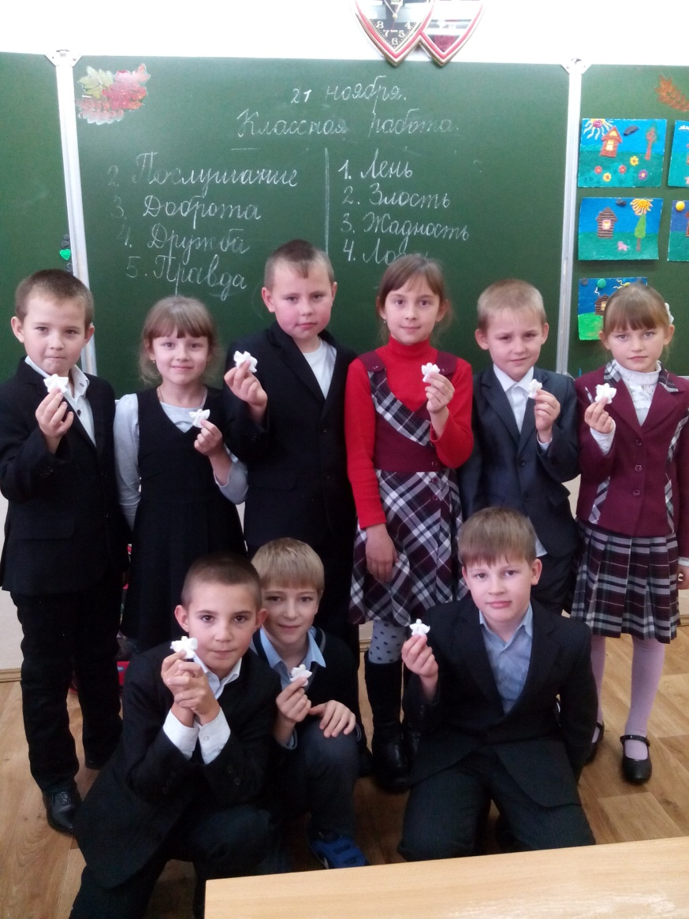
Занятие «Урок нравственности», 2 класс
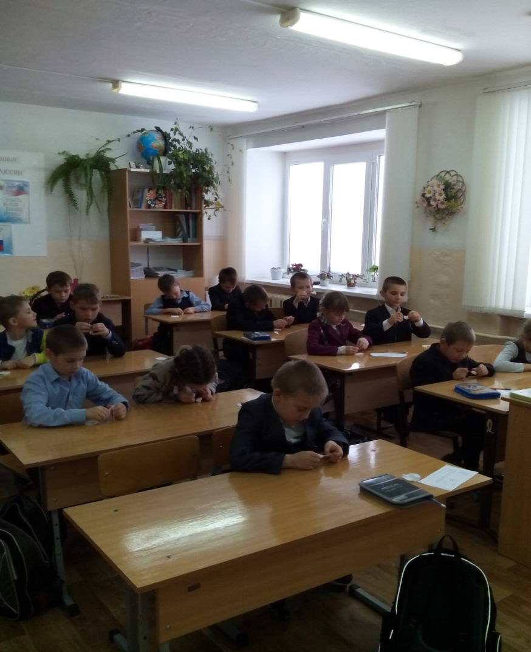
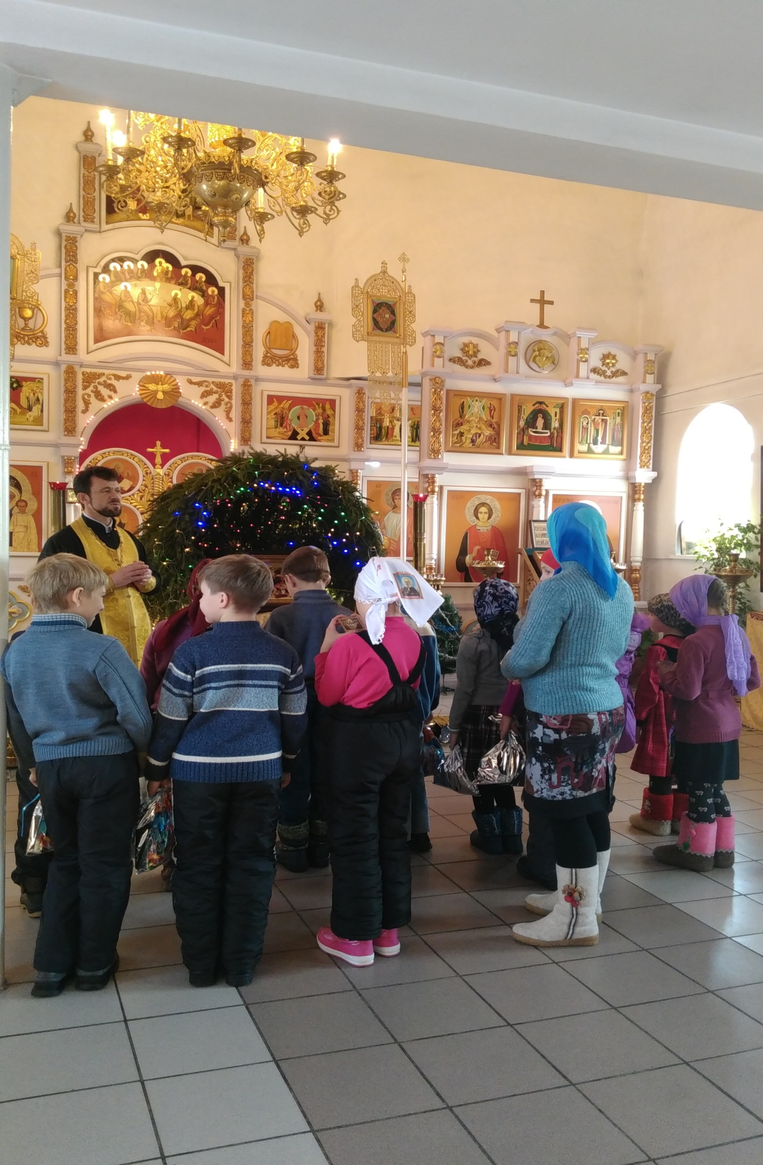

Посещение Храма в день Рождества Христова. 2015

Урок математики.
Тема: Решение задач на разностное сравнение. Закрепление. (1 класс)
Цели: 1) Закрепить правило разностного сравнения чисел, учить решать задачи на разностное сравнение.
2) Развивать мышление, формировать рефлексивные способности.
3) Воспитывать интерес к математике.
Планируемые результаты: учащиеся научатся решать задачи на разностное сравнение, примеры на уменьшение и увеличение на несколько единиц, составлять и решать задачи на разностное сравнение, работать в паре, оценивать свою работу на уроке.
1.Орг. момент.
-Начинаем наш урок, он пойдет ребятам впрок.
Постарайтесь все понять и внимательно считать.
2. Актуализация знаний.
Устный счет.
- Перечисление чисел в порядке убывания (Слайд 1.)
- Ребята, назовите числа в порядке убывания. И угадайте, какое слово спряталось.
9 | 8 | 6 | 5 | 3 | 2 | 1
П | И | Н | Г | В | И | Н
-Про полеты позабыл, крылья в ласты превратил,
Рыбку ловит среди льдин антарктический … (пингвин) (Слайд 2)
- А что вы знаете о пингвинах? (ответы детей)
-Правильно. Пингвин – птица, которая может плавать, но не умеет летать. Кроме того, это птица, ходящая стоя. Пингвины – бескрылые водоплавающие птицы, обитающие в естественной среде лишь в землях южного полушария. Большинство пингвинов проводят половину своей жизни в океане, а другую половину на суше. Крылья пингвинов действуют в качестве плавников, помогая пингвинам двигаться под водой.
2) «Засели домик»– Сегодня на уроке мы поможем братьям нашим меньшим. Вам сейчас нужно заселить домик для пингвинят. Для этого нужно вспомнить состав чисел 10, 9, 8, 7. (Слайд 3.)

- Игра «Молчанка» (Слайд 4)
– У пингвиненка Лоло и Пепе крепкая дружба. Однажды случилась беда: друг Пепе остался на льдине без еды. Нам нужно помочь Лоло собрать рыбок и добраться по льдинкам к Пепе.
– Для этого вам нужно решить примеры и поднять карточки с ответами.
- Ребята, назовите, при помощи каких геометрических фигур изображены льдинки?
- Какая фигура лишняя? (круг) Почему? Докажите?
- Молодцы, ребята. Мы с вами смогли помочь нашим друзьям. Можете похлопать. (Слайд 5)

3. Самоопределение к деятельности. (Слайд 6.)
- Ребята, а теперь внимательно посмотрите на экран, прочитайте. Найдите текст задачи. Назовите его номер. Докажите почему это задача.

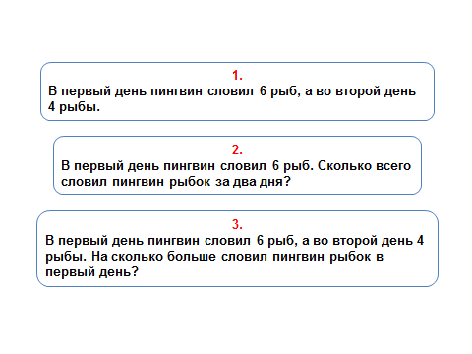
- Верно. Почему? (ответы детей)
- Ребята, а что необычного в этой задаче?
- Значит, о чем мы будем сегодня говорить на уроке?
- Верно. Цель нашего урока – закрепить навыки решения задач с вопросами «на сколько больше», «на сколько меньше», чтобы более глубже усвоить приемы решения этих задач.
4. Работа по теме.
- А теперь попробуем решить задачу. (Слайд 7.)
- О чем говорится в задаче?
- Что мы знаем из условия задачи?
-Что требуется узнать?
- Давайте посмотрим, действительно ли пингвин словил в первый день больше, чем во второй. Сравним числа 6 и 4.
- Мы видим, что число 6>4. Запишем это.
6>4, следовательно, 4<6.
- Нам известно количество рыб, которое пингвин поймал в 1-ый день, известно количество рыб, которое поймал во 2-ой день. Нужно узнать насколько больше 6 чем 4.
- Как же мы это узнаем?
- А узнаем мы, вычтя из большего числа меньшее, т.е. для того, чтобы узнать на сколько рыб поймал пингвин в 1-ый день, нам нужно из большего числа вычесть меньшее.
- Мы ответили на вопрос задачи.

5.Физкультминутка. (Слайд 8.)

6. Работа по учебнику.
стр.11 №1 (разбор задачи, решение, запись)
стр.11 №2 (составить задачи по схеме)
1ст. – девочки, 2ст. – мальчики
- Ребята, какое правило надо использовать при решении задач?
Чтобы узнать, на сколько одно число больше или меньше другого надо из большего числа вычесть меньшее.
7. Физкультминутка.

8. Работа в раб.тетрадях.
стр.11 №1, №2

9. Работа в парах. №4, стр. 11

10. Рефлексия.
- С какими задачами мы сегодня работали?
- Какие цели ставили?
- Каких достигли?

11. Итог урока

Урок русского языка 2 класс.

Тема: Что такое распространенные и нераспространенные предложения?

Цель: познакомить с понятиями Распространенное и нераспространенное предложение; научить находить в предложении подлежащее и сказуемое.

Планируемые результаты: учащиеся научатся находить основу и второстепенные члены предложения; аргументировано отвечать, доказывать свое мнение.

Формирование универсальных учебных действий на уроках:

Личностные:
- Овладение начальными навыками адаптации в динамично изменяющемся и развивающемся мире.
- Формирование чувства гордости за свою Родину, российский народ и историю России;
- Принятие и освоение социальной роли обучающегося, развитие мотивов учебной деятельности и формирование личностного смысла учения.
- Формирование установки на безопасный, здоровый образ жизни, мотивации к творческому труду, к работе на результат.

Регулятивные:
- Овладение способностью принимать и сохранять цели и задачи учебной деятельности, поиска средств её осуществления.
- Формирование умения планировать, контролировать и оценивать учебные действия в соответствии с поставленной задачей и условиями её реализации, определять наиболее эффективные способы достижения результата.
- Использование знаково-символических средств представления информации.
Познавательные:

- Активное использование речевых средств и средств для решения коммуникативных и познавательных задач.
- Использование различных способов поиска (в справочных источниках), сбора, обработки, анализа, организации, передачи и интерпретации информации.
3.Овладение навыками смыслового чтения текстов различных стилей и жанров в соответствии с целями и задачами: осознанно строить речевое высказывание в соответствии с задачами коммуникации и составлять тексты в устной и письменной формах.

- Овладение логическими действиями сравнения, анализа, синтеза, обобщения, классификации по родовидовым признакам, установления аналогий и причинно-следственных связей, построения рассуждений, отнесения к известным понятиям.

Коммуникативные:
- Готовность слушать собеседника и вести диалог, признавать возможность существования различных точек зрения и права каждого иметь свою, излагать своё мнение и аргументировать свою точку зрения и оценки событий.
- Работать в паре и группе
Межпредметные связи: Чтение. ИЗО. Музыка (умение работать с текстом, развитие моторики руки; развитие фонематического слуха).

Ресурсы: методическое пособие; Учебник; тетрадь с печатной основой; тетрадь для учащихся в узкую линейку.

Организация пространства: фронтальная, в парах, самостоятельная.

Ход урока:

Этап урока | Содержание учебного материала и деятельности учителя. Форма организации. | ФУУД у учащихся
- Мобилизующее начало | Учитель настраивает детей на работу.  Самостоятельная работа  Минутка чистописания  Я Я Я  я я я  ял ял ял  ям ям ям | Л1. Ученики проверяют готовность к уроку.  Повторяют написание элементов букв, букв, слогов.
- Актуализация знаний | Самостоятельная работа  Орфографическая минутка  - Отгадайте загадки, напишите отгадки.  м/л с. 50 № 16  - Найдите орфограммы и подчеркните их.  - Какими правилами пользовались для написания слов? | Л4; Р1, 2; П1, 3; К1.  ЖИ-ШИ пиши с буквой И, ЧА-ЩА пиши с буквой А, ЧУ-ЩУ пиши с буквой У.
- Самоопределение к деятельности | Фронтальная работа  - Запишите предложение «Щука дремлет.»  - Объясните значение слова дремать.  - Найдите в предложении подлежащее и сказуемое.  - Добавьте второстепенные члены предложения, чтобы было понятно, где дремлет щука.  - Чем отличаются эти два предложения? | Л4; Р1, 2; П1, 3; К1.  Некрепко спать  Щука дремлет на дне реки.  Одно состоит только из основы, а другое – из основы и второстепенных членов предложения.
4. Работа по теме урока | Фронтальная работа  Работа по учебнику, с. 35  - Прочитайте тему урока.  Упр. 39 – по заданию учебника  Правило. | Л4; Р1, 2; П1, 3; К1.  Учащиеся выполняют упражнение: делят все предложения на две группы, объясняют свое решение.
Физминутка
5. Продолжение работы по теме | Фронтальная работа  Работа по учебнику, с. 35 – 36.  Упр. 40 – по заданию учебника  Самостоятельная работа  Упр. 41 – по заданию учебника | Л4; Р1, 2; П1, 3; К1  Составление предложений из группы слов.  Дополнение предложения, чтобы оно стало распространенным.
6.Рефлексия | Самостоятельная работа  - Я читаю предложения; если вы считаете, что оно распространенное, то ставьте букву Р, если нераспространенное, то букву Н.  м/л с. 52 № 16  Самопроверка по образцу.  Самооценка. | Р2. Оценивать свои достижения.  Ученики определяют тип предложения.  Проверяют по образцу.  Ученики оценивают свою работу с помощью светофоров-«смайликов».
7.Итог урока | Фронтальная работа  - Чему учились на уроке?  - Какие предложения называются распространенными? Нераспространенными?  - Кто пока еще затрудняется в определении? | К2. Отвечать на итоговые вопросы урока.  Ответы детей.
8.Домашнее задание | С.36, упр. 42 (уч.); дополнить предложение второстепенными членами письменно. | Л3, 4; Р2; П3.

